Министерство образования Республики Беларусь

Учреждение образования

БЕЛОРУССКИЙ ГОСУДАРСТВЕННЫЙ УНИВЕРСИТЕТ

ИНФОРМАТИКИ И РАДИОЭЛЕКТРОНИКИ

Факультет компьютерных систем и сетей

Кафедра программного обеспечения информационных технологий

Дисциплина: Базы Данных (БД)

ОТЧЕТ

по лабораторной работе №6

Выполнил

студент: гр. 651006 Шепелевич

Проверил: Салей

Минск 2019

**Задачи**:

**№1**

**Подзадача 1.**

Запрос:

CREATE PROCEDURE dbo.getEmpCountByShiftName

@ShiftsNames NVARCHAR(50)

AS

DECLARE @query NVARCHAR(1000);

SET @query = 'SELECT DepName,' + @ShiftsNames + '

FROM

(

SELECT

Department.Name AS DepName,

Shift.Name AS ShiftName

FROM

HumanResources.Department

JOIN HumanResources.EmployeeDepartmentHistory

ON Department.DepartmentID = EmployeeDepartmentHistory.DepartmentID

JOIN HumanResources.Shift

ON EmployeeDepartmentHistory.ShiftID = Shift.ShiftID

WHERE

EndDate IS NULL

) AS source

PIVOT

(

COUNT(ShiftName)

FOR ShiftName

IN (' + @ShiftsNames + ')

) AS PivotTable'

EXEC sp_executesql @query

GO

Результат :

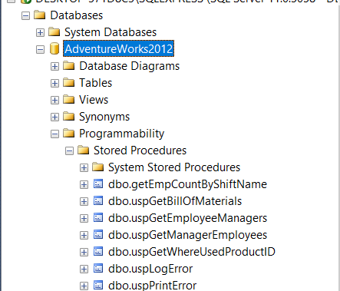

Запрос:

EXECUTE dbo.getEmpCountByShiftName '[Day],[Evening],[Night]'

Результат :

